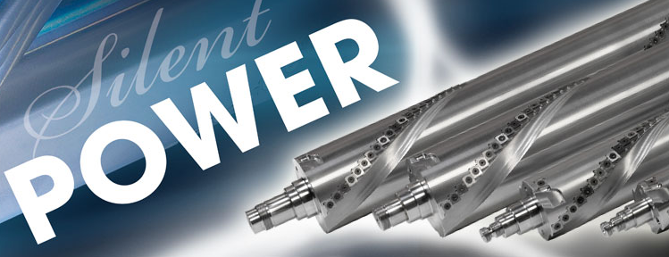
Varför en Silent-Power spiralkutter?
Sensationellt tyst –
Silent-Power spiralkutter reducerar bullret med upp till 50% (10 db A) jämfört med andra system.
Tjugofalt högre ståndtid –
Bättre ekonomi! Hårdmetallskär (HW) i kuttern sörjer för en upp till 20 gånger högre ståndtid än med HSS skär.
Urslagsfritt resultat –
Genomgående, skärande snitt tack vare slutna skär och optimerad skärvinkel i kuttern.
Större spånutrymme –
Det optimerande spånutrymmet i kuttern och den korta skärfasen garanterar bästa spåntransport och mindre spånvolymer.
Fyra skärfaser –
Varje hårdmetallskär förfogar över 4 eggar. Mycket snabbt och enkelt byte av enstaka skär vid urslag.
Mindre effektbehov –
Oavsett hyvelbredd har Silent-Power kuttern betydligt lägre effektbehov än andra jämförbara system.

